ШКОЛЬНЫЙ ПРОЕКТ, ПОСВЯЩЁННЫЙ ГОДУ СЕМЬИ
«ПОД СЕМЕЙНЫМ ЗОНТИКОМ».

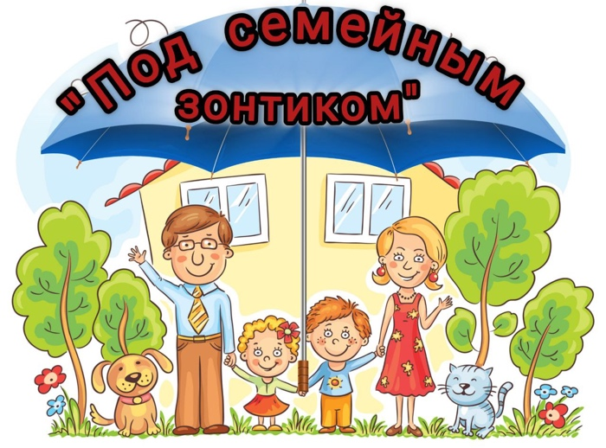
Название проекта: «Под семейным зонтиком».»
Руководители проекта: учителя иностранного языка: Балахчина Ирина Валентиновна и Холомеева Инна Владимировна
Тип проекта: творческий, информационно-исследовательский.
Срок реализации проекта: апрель – декабрь 2024г.
Цель проекта: формирование и развитие у учащихся понимания ценности семьи, а также повышение значимости семейных традиций и взаимоотношений.
Задачи проектной работы:
1. Организовать мероприятия, направленные на сплочение семей учащихся (конкурсы, акции, игры).
2. Провести классные часы, внеклассные мероприятия для учащихся и их родителей о значении семьи в современном обществе.
3. Разработать информационные материалы (плакаты, видеоролики) о роли семьи в формировании личности.
4. Привлечь внимание учащихся к истории своей семьи, её традициям и ценностям через организацию выставки, презентаций и других мероприятий.
5. Оценить эффективность проекта путём проведения анализа результатов мероприятий.
Краткое содержание проекта:
Проект «Под семейным зонтиком» направлен на формирование и развитие у учащихся понимания ценности семьи, а также повышение значимости семейных традиций и взаимоотношений. Он включает организацию мероприятий для сплочения семей, проведение классных часов и внеклассных мероприятий о значении семьи в современном обществе, разработку информационных материалов, привлечение внимания к истории семей через выставку и презентации.
Актуальность проекта:
В современном мире, где семейные ценности могут быть размыты или переосмыслены, проект «Под семейным зонтиком» становится актуальным. Он помогает обучающимся осознать важность семьи и научиться ценить семейные традиции и взаимоотношения. Проект способствует укреплению семейных связей и созданию благоприятной атмосферы в семье и в школе, основанной на взаимопонимании и поддержке.
Реализация проекта позволит учащимся лучше понять значение семьи в своей жизни, научиться ценить семейные ценности и развивать навыки общения с членами семьи. Это будет способствовать формированию гармоничной личности, способной успешно адаптироваться в обществе и строить крепкие семейные отношения.
Результат проекта (продукт)
Результатом проекта «Под семейным зонтиком» станет укрепление семейных ценностей и традиций, а также повышение осведомлённости о важности семьи в жизни каждого человека.
Продуктами проекта станут:
- разработанные информационные материалы (плакаты, видеоролики) о роли семьи в формировании личности;
- проведённые классные часы и внеклассные мероприятия для учащихся и их родителей о значении семьи в современном обществе;
- организованные мероприятия, направленные на сплочение семей учащихся (конкурсы, акции, игры);
- повышение интереса учащихся к истории своей семьи, её традициям и ценностям с помощью организации выставок и презентаций.
Реализация проекта
Проект будет реализован в несколько этапов:
- Подготовительный этап: определение целей и задач проекта, планирование мероприятий, разработка информационных материалов, сценарий и видеоконтентов.
- Основной этап: проведение классных часов и внеклассных уроков, организация мероприятий (конкурса, игры, акций) для сплочения семей, укрепление духовно-нравственных традиций семейных отношений через выставку и презентации.
- Заключительный этап: оценка эффективности проекта путём проведения опросов и анализа результатов мероприятий.

Цикл тематических мероприятий, направленных на реализацию проекта:

№ п/п | Наименование мероприятия | Сроки | Ответственные
1 | Внеклассное мероприятие «Хочу быть здоровым!»  https://cdo-lipetsk.ru/news/26223/ | Апрель  2024 | Балахчина И. В., Холомеева И. В.
2 | Классный час «Как хорошо, что есть семья, которая от бед хранит меня»  https://cdo-lipetsk.ru/news/26660/ | Май  2024 | Балахчина И. В., Холомеева И. В.
3 | Видеофильм «Спасибо вам, учителя!»  https://cdo-lipetsk.ru/news/26852/ | Октябрь  2024 | Балахчина И. В., Холомеева И. В.
4 | Классный час «школа и я -дружная семья»  https://cdo-lipetsk.ru/news/27081/ | Ноябрь  2024 | Балахчина И. В., Холомеева И. В.
5 | Школьный фотоконкурс "Семья в объективе"  https://vk.com/public201160204 | Ноябрь-декабрь  2024 | Балахчина И. В., Холомеева И. В.
6 | Школьная выставка «Под семейным зонтиком» | Декабрь  2024 | Балахчина И. В., Холомеева И. В.

